Нетехническое резюме к проектной документации
Месторождение Северное Придорожное
ТОО «Sherqala Petroleum» является недропользователем месторождения Северное Придорожное, расположенного на территории Мангистауской области, на основании Контракта на добычу углеводородов № 5300-УВС от 14.12.2023 г., со сроком действия Контракта до 14.12.2048 г.
В настоящее время разработка месторождения Северное Придорожное осуществляется на основании проектного документа - «Проекта разработки месторождения Северное Придорожное», с утвержденными технологическими показателями с 2025 года до конца рентабельного периода (Протокол ЦКРР РК № 55/7 от 3 октября 2024 г.).
В 2024 г. на основании утверждённого проектного документа была разработана и согласована с Рабочей группой МЭ РК «Программа развития переработки сырого газа на этапе промышленной разработки месторождения Северное Придорожное на 2025–2026 гг.», с технологическими показателями на 2025 год (Протокол РГ № 26/1 от 29.11.2024 г.).
В настоящей Программе с технологическими показателями на 2026 г. рассмотрены текущее состояние разработки месторождения Северное Придорожное, технология сбора и подготовки нефти и газа, уточнены прогнозные объёмы потребления сырого газа на собственные нужды и объемы технологически неизбежного сжигания газа, а также составлен Баланс газа по месторождению на 2026 г.
В 2012 г. выполнен отчет «Пересчет запасов нефти и растворенного газа месторождения Северное Придорожное», утвержден Протоколом ГКЗ РК № 1178-12-У от 26.04.2012 г.
Таблица 1.3. Запасы нефти и растворенного газа м. Северное Придорожное
Запасы | Нефти, тыс. т |  | Растворенного газа, млн. м³
Категория | Геологические | Извлекаемые | Геологические | Извлекаемые
В+С₁ | 2780 | 650 | 377 | 148
С₂ | 164 | 18 | 22 | 4
Исследование состава и свойств нефти и газа месторождения Северное Придорожное проводилось с начала геологоразведочных работ. Лабораторные исследования выполнялись в лабораториях АО «КазНИПИнефть» и АО «НИПИнефтегаз» г. Актау.
В целом, месторождение Северное Придорожное изучено по результатам исследования 10 глубинных проб нефти, а также 25 проб дегазированной нефти в поверхностных условиях (включая 11 проб после дегазации и 14 устьевых проб). Состав и свойства растворенного газа исследовались по 7 устьевым пробам.
Таблица 1.4. Свойства нефти в поверхностных условиях м. Северное Придорожное
Наименование | Количество исследованных |  | Диапазон изменений | Среднее значение
Наименование | скв. | проб | Диапазон изменений | Среднее значение
Плотность нефти, г/см³ | 5 | 24 | 0,808-0,846 | 0,828
Вязкость нефти, мПа*с
при 50 ^{о}С | 5 | 15 | 4,7-18,8 | 9,4
при 60 ^{о}С | 5 | 16 | 3,4-12,9 | 5,5
Температура застывания, ^{о}С | 5 | 16 | 27-47 | 38
Содержание в нефти, % масс.
Серы | 5 | 11 | 0,01-0,11 | 0,03
асфальтенов и смол | 5 | 10 | 1,0-6,1 | 3,9
Парафина | 5 | 13 | 17,0-27,6 | 23,5
Объемный выход фракций, % об.
температура начала кипения, ^{о}С | 5 | 13 | 61-120 | 89
до 100 ^{о}С | 5 | 10 | 0,5-7,0 | 2,6
до 150 ^{о}С | 5 | 16 | 3,0-15,5 | 7,1
до 200 ^{о}С | 5 | 16 | 6,0-22,7 | 14,9
до 250 ^{о}С | 5 | 16 | 16,0-34,5 | 24,4
до 300 ^{о}С | 5 | 16 | 28,0-65,6 | 38,3
По состоянию на 01.08.2025 г. общий фонд пробуренных скважин на месторождении Северное Придорожное составляет 10 единиц. Распределение фонда скважин представлено в таблице 3.2.
Таблица 1.5. – Фонд скважин м.р. Северное Придорожное по состоянию на 01.08.2025 г.
№ п/п | Фонд | Номера скважин | Кол-во
1 | Эксплуатационный фонд, в том числе: | 3, 4, 13, 51 | 4
1.1 | Действующие | 13 | 1
1.2 | Бездействующие | 3, 4, 51 | 3
1.3 | В процессе КРС | 3 | 1
1.4 | В консервации (ожидание КРС) | 12D, 14, 50, 52 | 4
2 | Ликвидированный фонд | 5, 12 | 2
Общий фонд |  |  | 10
Таблица 1.6. Прогнозные объемы добычи нефти и газа по месторождению на 2026 г.
Год | Добыча нефти, тыс. т | Добыча газа, млн м³
2026 | 10,2 | 1,389
КРС — это капитальный ремонт скважин. Это вид ремонтных работ, выполняемых в нефтегазовой отрасли для восстановления, улучшения или изменения состояния скважины. КРС относят к наиболее сложным видам ремонта, так как он затрагивает конструкцию и оборудование скважины на значительную глубину.
Основные цели:
- устранение аварий и неисправностей оборудования в скважине;
- восстановление герметичности обсадных колонн;
- ликвидация аварийных объектов (обрыв труб, прихват и др.);
- перевод скважины на другой объект (пласт);
- увеличение дебита или подготовка к дальнейшей эксплуатации.
График проведения КРС на месторождении Северное Придорожное в 2026 гг.
№ скважины | Начало КСР | Окончание КРС | Начало освоения | Ввод в эксплуатацию
Скважина №52 | 1 полугодие 2026 | 2 полугодие 2026
Скважина №52 |  |  | 2 полугодие 2026 | 2 полугодие 2026
Скважина №14 | 1-е полугодие 2026
Скважина №14 |  | 1-е полугодие 2026 | 1-е полугодие 2026 | 1-е полугодие 2026
Существующая система сбора и подготовки нефти и газа
Сбор и подготовка нефти и газа на месторождении Северное Придорожное организованы по герметичной централизованной схеме, с учетом технологических, экономических и экологических требований.
Технологический процесс внутрипромыслового сбора, транспорта, замера и подготовки скважинной продукции на месторождении осуществляется следующим образом:
Нефтегазовая смесь из добывающих скважин по выкидным трубопроводам Ø80 мм за счет избыточного устьевого давления от каждой скважины поступает в блок гребенки (манифольд) на площадке групповой замерной установки (ГЗУ), расположенной на установке сбора и подготовки нефти и газа (УСПНиГ). Путем переключения запорных арматур на манифольде осуществляется поочередный замер суточной добычи каждой скважины с подачей газожидкостной смеси (ГЖС) в замерной нефтегазовый сепаратор ГС-1. Продукция остальных скважин в общем потоке по трубопроводу Ø150 мм направляется в горизонтальные нефтегазовые сепараторы Е-1/Е-2, типа НГС-1,0-3000, для сбора и последующей откачки на подготовку.
Поток ГЖС одной скважины из манифольда, проходя по линии Ø100 мм, поступает в вертикальный нефтегазовый сепаратор ГС-1 для сепарации попутного нефтяного газа. Объем выделившегося из сепаратора ГС-1 попутного нефтяного газа замеряется газовым счетчиком, установленным на линии выхода газа из сепаратора. Объем жидкости замеряется счетчиком жидкости, установленным на линии выхода жидкости из сепаратора ГС-1. После замеров жидкость с газом вновь соединяются в один трубопровод и сырье, объединившись с продукцией остальных скважин, подается на УПН для дальнейшей подготовки.
ГЖС от ГЗУ по трубопроводу Ø150 мм поступает в один из 2-х параллельно работающих нефтегазовых сепараторов Е-1/Е-2 типа НГС-1,0-3000, объемом 50 м3 каждый, где осуществляется отделение попутного газа, пластовой воды и механических примесей от нефти. Отделившийся попутный газ через верхние патрубки сепараторов Е-1/Е-2, объединившись в газосборную трубу Ø150 мм, направляется к вертикальному газовому сепаратору ГС-2 типа ГС II-4-1200, находящемуся на площадке установки подготовки газа (УПГ), для очистки газа от углеводородного конденсата и механических примесей.
Нефть из сепараторов Е-1/Е-2 с помощью поршневых насосов Н-1 и/или Н-2, Н-3 типа НБ-50 проходит через печи подогрева нефти П-1 и/или П-2 типа ПП-0,63, перекачивается в технологические емкости Е-3 и/или Е-4 типа ГЭЭА 1-100, объемом 100 м3 каждый.
После откачки жидкости из сепараторов Е-1/Е-2 до минимального рабочего уровня, запорные арматуры на выходе нефти из аппаратов закрываются и производится набор ГЖС. При этом отделившийся от жидкости газ продолжает направляться по схеме на УПГ.
Нефть, набранная в Е-3 (Е-4), подвергается циркуляция по схеме: Е-3 (Е-4) Н-1 (Н-2, Н-3) П-1 (П-2) Е-3 (Е-4) на протяжении 1,5-2 часов. Нефть в П-1 (П-2) нагревается до температуры ~ 60-70 ºС. Циркуляция нефти с нагревом является способом ее подготовки для обезвоживания и обессоливания. При нагреве снижается вязкость нефти, что способствует эффективному разделению воды и солей. Это позволяет каплям воды легче сливаться друг с другом, укрупняться и утяжеляться, и отделяться от нефти за счет большего удельного веса.
После завершения циркуляции, нефть отстаивается в Е-3 (Е-4) в течение 2-2,5 часов, с последующим сбросом подтоварной воды в подземную дренажную емкость ЕД-1.
Далее, после отстоя, из Е-3 (Е-4) производится отбор проб нефти для проведения физико-химических анализов. При положительных результатах нефть с помощью насоса Н-4 типа НБ-125ИЖ перекачивается в товарную емкость Е-5 типа ГЭЭА 1-100, объемом 100 м3. В случае превышения допустимых параметров нефть из Е-3 (Е-4) подвергается повторной подготовке как указано выше.
Из емкости Е-5 с помощью насоса Н-4 производится налив товарной нефти в нефтевозы для последующей реализации или транспортировки на Установку сдачи нефти (УСН), находящуюся в10-ти км от месторождения Северное Придорожное. Перед наливом нефть подогревается в печах П-1 (П-2) до температуры ~45-50ºС для поддержания текучести. Налив товарной нефти производится с наливного стояка. Учет количества налитой в нефтевозы товарной нефти производится с помощью корриолисового массомера марки ЭМИС-МАСС 260, установленного в приямке на линии Ø100 мм после печей П-1 (П-2).
Параллельно во время процессов подготовки и отгрузки нефти в емкости Е-1 (Е-2) продолжает поступать ГЖС из скважин. Таким образом обеспечивается непрерывный технологический процесс.
В настоящее время УСН не эксплуатируется по причине несоответствия приборов узла учета требованиям технических условий АО «КазТрансОйл», а также необходимости немалых капитальных вложений.
Фактически нефть реализуется на малотоннажный НПЗ (резидент РК).
Газ из вертикального газового сепаратора ГС-2 типа ГС II-4-1200 после глубокой осушки используется в качестве топлива для работы печей подогрева нефти и котлов модели «Buran Boiler», предназначенных для подогрева воды, обогрева помещений и других бытовых объектов в вахтовом поселке.
Также на объекте УСПНиГ предусмотрена емкость пожарной воды с подогревом типа ВГУ объемом 50 м3, где осуществляется накопление и подогрев пожарной воды в холодный период года, при отрицательной температуре окружающего воздуха. Топливом для ВГУ является попутный газ.
Дренаж из технологических сетей (трубопроводов) и резервуаров поступает в подземную горизонтальную дренажную емкость типа ЕП-16-2000-1-1.
Технологическая схема УСПНиГ Северное Придорожное представлена на рисунке 2. Технологическая схема УСН представлена на рисунке 3.
Кроме того, на месторождении Северное Придорожное была построена установка подготовки газа (УПГ), предназначенная для подготовки и доведения качества газа до требований СТ РК 1666-2017.
Проектная мощность УПГ составляет 14,892 млн м3/год (40 800 м3/сут).
УПГ была введена в эксплуатацию в декабре 2007 г. в следующем блочном составе:
- блок очистки газа от сероводорода (БОГ);
- блок осушки газа и регенерации гликоля (БОГиРГ);
- блок компрессорных станций (БКС);
- блок факела совмещенного (БФС);
- газопровод протяженностью 669 м, Ø150 мм.
Очистка попутного газа от серосодержащих компонентов осуществляется мокрым способом с применением барботажной колонны и жидкого нейтрализатора сероводорода «СульфаКон-103» (формула и химический состав «СульфаКон-103» являются коммерческой тайной производителя). БОГ состоит из барботажной колонны типа БК-1,0-25.00.000, поточного анализатора содержания сероводорода, циркуляционных насосов, печи подогрева нейтрализатора; емкости нейтрализатора и емкости для отработанного раствора.
Процесс очистки газа от серосодержащих компонентов осуществляется следующим образом: попутный газ поступает в нижнюю часть барботажной колонны, которая на 2/3 заполнена жидким нейтрализатором сероводорода. В колонне при тесном контакте газа с нейтрализатором происходит избирательная реакция между ионами сероводорода и активными веществами раствора. Далее очищенный от кислых компонентов газ проходит через поточный анализатор содержания сероводорода в газе и поступает на установку осушки газа гликолем.
Для поддержания температуры в барботажной колонне на уровне +25+30 оС в схеме предусмотрен отбор нейтрализатора с нижней части колонны циркуляционными насосами и подача его через печь подогрева типа УНТ-0,2 в среднюю часть колонны. В результате реакции нейтрализации сероводорода образуются водорастворимые соединения, которые классифицируются как полисульфиды.
Осушка попутного газа на УПГ осуществляется методом абсорбции с применением в качестве поглотителя влаги триэтиленгликоля (ТЭГ). Содержание влаги в попутном газе до осушки составляет порядка 6,5 гр./м3 газа. После осушки газ практически сухой.
БОГиРГ состоит из скруббера, абсорбционной колонны, теплообменника «гликоль-газ», фильтра, насосов откачки насыщенного ТЭГ, уравнительного резервуара-теплообменника, сепаратора, ребойлера с регенерационной колонной, насосов откачки регенерированного ТЭГ и дренажной системы.
Технологический процесс осуществляется следующим образом: очищенный газ с блока очистки потоком I поступает в скруббер (газосепаратор). В скруббере при рабочем давлении 0,2-0,4 МПа отделяется капельная жидкость от газового потока. Газ пропускается снизу вверх через каплеуловитель в контактную секцию тарелок абсорбционной колонны. В абсорбционной колонне газ движется навстречу потоку II регенерированного раствора гликоля (ТЭГ) и осушаясь выходит потоком III сверху абсорбционной колонны. Далее осушенный газ через трубчатый теплообменник «гликоль-газ» подается для использования на собственные нужды промысла, а избыток – на прием модульной компрессорной станции для сдачи потребителю.
Насыщенный влагой ТЭГ потоком IV отводится из нижней части колонны, проходит через фильтр и насосами откачки насыщенного ТЭГ АЦМС 2-40 подается в змеевик уравнительного резервуара-теплообменника, где подогревается путем обменом тепла с регенерированным ТЭГ. Затем подогретый, насыщенный влагой ТЭГ из змеевика резервуара-теплообменника поступает в сепаратор низкого давления, где при рабочем давлении 0,07 МПа протекает отделение от ТЭГ унесенного растворенного газа.
Далее дегазированный поток насыщенного влагой ТЭГ поступает в ребойлер через нижнюю часть колонны, где подогревается до температуры 180-200 ºС. За счет поддержания высокой температуры в ребойлере из потока насыщенного влагой ТЭГ выпаривается поглощенная влага, которая отводится в виде пара с верха регенерационной колонны. Регенерированный ТЭГ потоком V из сборника ребойлера отводится в уравнительный резервуар-теплообменник, где отдает часть тепла насыщенному влагой ТЭГ, и насосами откачки регенерированного ТЭГ АЦМС 2-50 через теплообменник «гликоль-газ» подается наверх абсорбера.
В блоке осушки газа предусмотрена дренажная система замкнутого цикла, по которой, в случае проведения ремонтных и профилактических работ, осуществляется слив ТЭГ из технологического оборудования в подземную горизонтальную дренажную емкость типа ЕП-16-2000-1-1, откуда по мере заполнения ТЭГ возвращается в цикл погружным насосом на вход змеевика уравнительного резервуара теплообменника или откачивается передвижными средствами.
Для подачи газа в магистральный газопровод «Жанаозен-Актау», оператором которого является АО «ИЦА» (АО «НК «QazaqGaz»), проложен газопровод Ø 150 мм протяженностью 669 м. Газ в газопровод подается под давлением 1,5-1,7 МПа (в зависимости от рабочего давления в магистральном газопроводе) после компримирования на блочной компрессорной станции МКС-1, 2.
Очищенный и осушенный газ на компрессорную станцию подается из технологического узла учета газа (ТУУГ) после УПГ по трубопроводу Ø159 мм с давлением 0,2-0,3 МПа. Из коллектора Ø150 мм газ поступает в буферную емкость всасывающей линии компрессора. Для охлаждения во время компримирования газ проходит через газоохладитель межступенчатый. На выходе из модульной компрессорной станции газ охлаждается в концевых охладителях АВО до температуры 20-30 °С. Выделившийся при сжатии и охлаждении конденсат накапливается в баке продувок высокого давления и периодически под давлением 1,5-2,0 МПа направляется в начало процесса подготовки нефти.
Технологические схемы установки очистки газа и блока осушки газа и регенерации гликоля представлены на рисунках 4-5.
В связи с тем, что с 2017 г. месторождение Северное Придорожное находилось в консервации, установки подготовки газа к реализации в магистральный газопровод также были выведены в консервацию и по состоянию на дату разработки настоящей Программы не эксплуатируются.
Весь объем добываемого попутного газа после сепарации используется для собственных нужд в качестве топлива для подогревателей нефти и отопления вахтового поселка. Сброс газа на факел предусмотрен только в объемах технологически неизбежного сжигания. Учет газа ведется с помощью автоматизированных расходомеров.
Вся система сбора и подготовки работает в автоматизированном режиме, с минимальным участием обслуживающего персонала, что позволяет эффективно управлять процессами и минимизировать воздействие на окружающую среду.
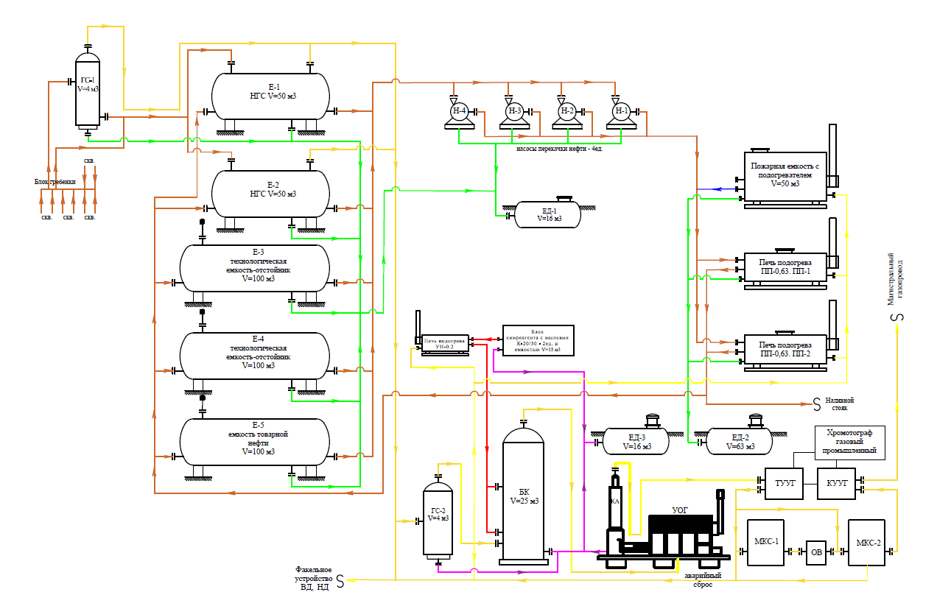

Рисунок 2 - Технологическая схема УСПНиГ Северное Придорожное

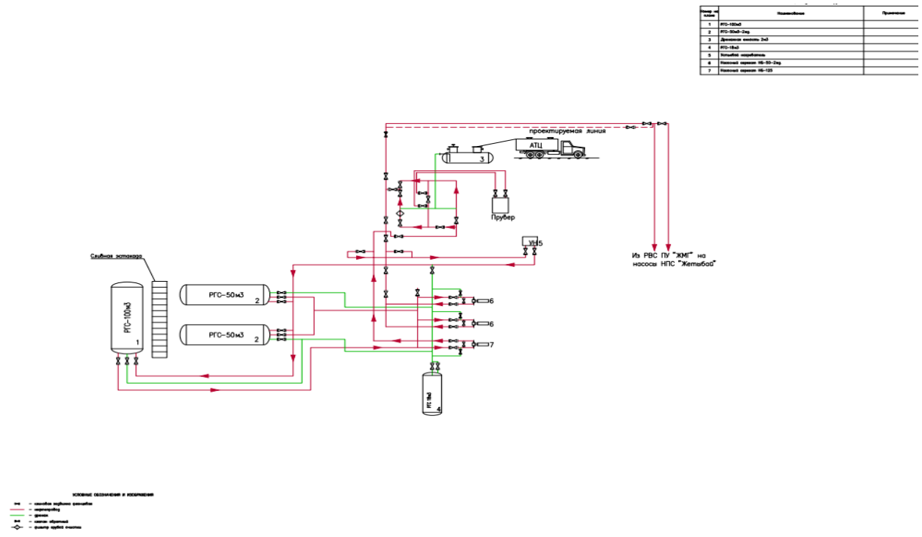
Рисунок 3. - Технологическая схема УСН Северное Придорожное

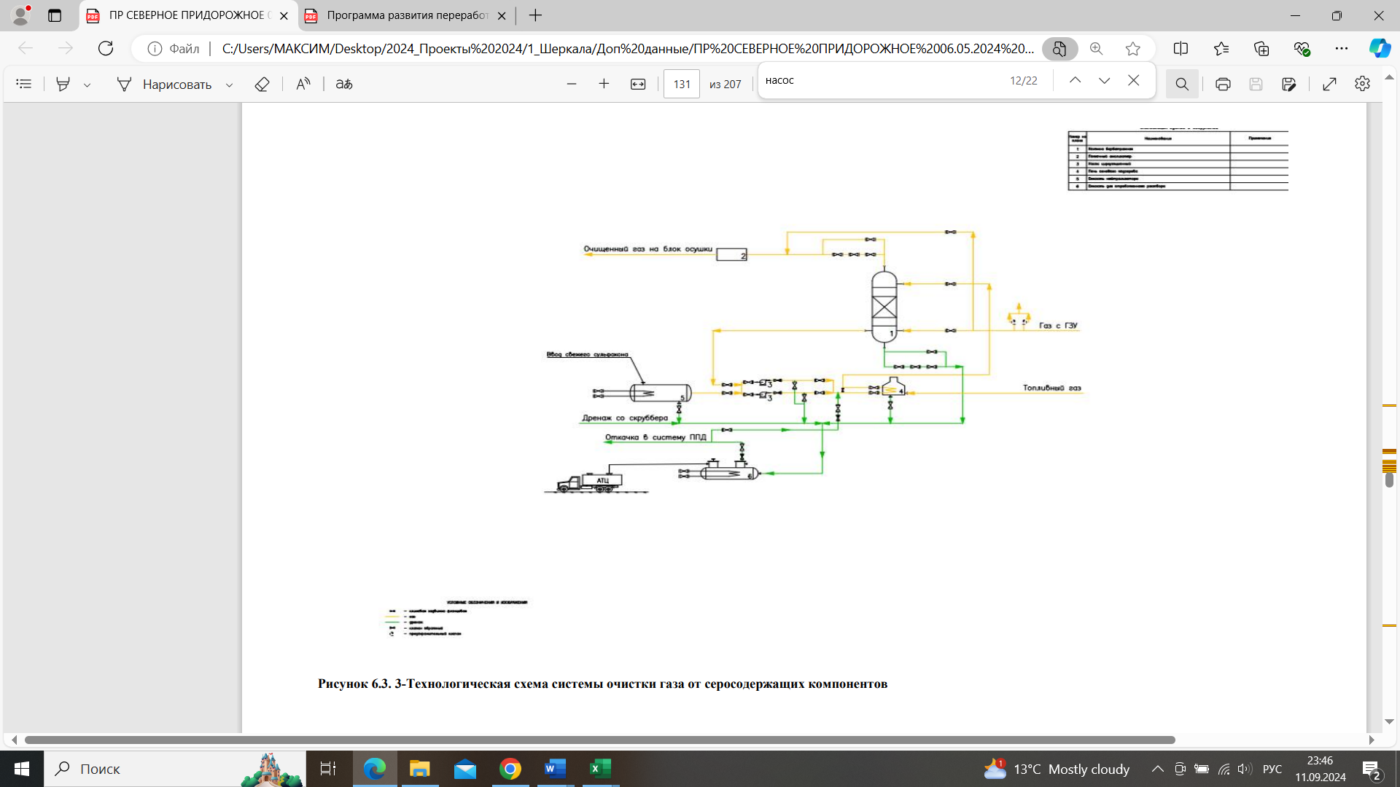
Рисунок 4 - Технологическая схема системы очистки газа от серосодержащих компонентов
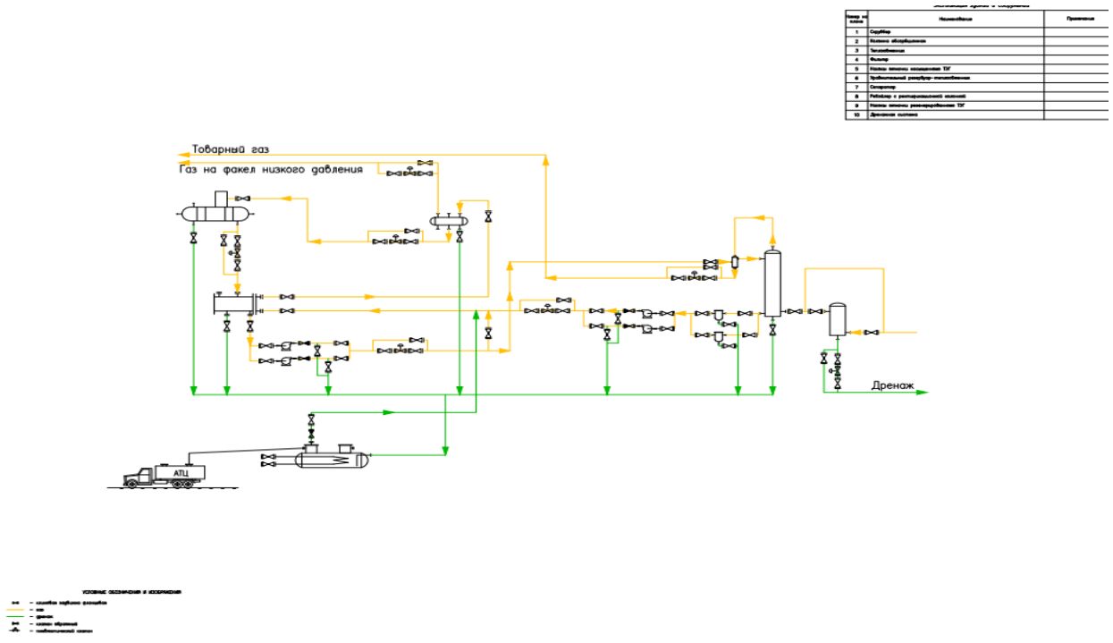
Рисунок 5. - Технологическая схема системы осушки газа и регенерации гликоля

3.2. Общая характеристика источников выбросов загрязняющих веществ в атмосферный воздух
Для выявления источников загрязнения атмосферы проведена инвентаризация источников выбросов, получены и систематизированы сведения о составе и количестве промышленных выбросов, выделены потенциальные источники загрязнения.
Качественные и количественные характеристики выбросов вредных веществ определены расчетным методом по утвержденным методикам.
Нумерация для стационарных источников выбросов на месторождении Северное Придорожное принята:
по организованным – например − 0001;
по неорганизованным – например − 6001.
Основные источники воздействия на окружающую среду при экплуатации
77 источника выбросов, в том числе:
организованных источников – 34 единиц;
неорганизованных источников – 43 единиц.
Основными источниками загрязнения атмосферного воздуха в период разработки месторождения Северное Придорожное в 2026 г. являются.
Площадка скважин
Неорганизованные источники
Площадка устья скважины №3 - источник №6001;
Площадка устья скважины №4 - источник №6002;
Площадка устья скважины №13 - источник №6003;
Площадка устья скважины №12Д - источник №6004;
Площадка устья скважины №50 - источник №6005;
Площадка устья скважины №51 - источник №6006;
Площадка устья скважины №52 - источник №6007.
Площадка ГЗУ
Организованные источники
Печь подогрева нефти ПП-0,63 № 1- источник №0001;
Свеча печи подогрева нефти ПП-0,63 - источник №0002;
Печь подогрева нефти ПП-0,63 № 2- источник №0003;
Свеча печи подогрева нефти ПП-0,63 - источник №0004;
Дренажная емкость, V-8 м3 - источник №0005;
Стояк налива нефти - источник №0006;
Факельная установка - источник №0007 (сжигание газа на факеле предусматривается только технологически неизбежное сжигание сырого газа (Vv) - при эксплуатации оборудования (V7), при пуско-наладочных работах (V6), при планово- профил. работах (V8)).
Неорганизованные источники
Насос нефти - источник №6008;
Насос нефти - источник №6009;
Насос нефти - источник №6010;
Насос нефти - источник №6011;
Площадка замерной установки №6012 (ЗРА и ФС);
Площадка замерного трапа №6013 (ЗРА и ФС);
Площадка печи подогрева нефти - источник №6014 (ЗРА и ФС);
Площадка горизонтального нефтегазового сепаратора - источник №6015 (ЗРА и ФС);
Площадка горизонтальных резервуаров - источник №6016 (ЗРА и ФС);
Площадка насосов нефти - источник №6017 (ЗРА и ФС);
Площадка дренажной емкости - источник №6018 (ЗРА и ФС);
Площадка стояка налива нефти - источник №6019 (ЗРА и ФС);
Площадка вертикального газового сепаратора - источник №6020 (ЗРА и ФС);
Площадка факела - источник №6021 (ЗРА и ФС).
Площадка УСПНиГ
Организованные источники
Стояк налива нефти - источник №0008;
Резервуар РГС - источник №0009;
Резервуар РГС - источник №0010;
Резервуар РГС - источник №0011;
Дренадная емкость - источник №0012;
Дренадная емкость - источник №0013;
Печь подогрева нефти УН 0,2 - источник №0014;
Продувочная свеча печи - источник №0015;
Водогрейная установка - источник №0016;
Котел общежитие - источник №0017;
Котел столовая - источник №0018;
Дренажная емкость 8м3 - источник №0019.
Котел офис - источник №0020;
Печь подогрева нефти УН 0,2 - №0021;
Печь подогрева нефти УН 0,2 - №0022;
Печь подогрева нефти УН 0,2 - №0023;
Печь подогрева нефти УН 0,2 - №0024;
Продувочная свеча печи - №0025-0028;
ДЭС 400 кВт - №0029 (аварийный);
ДЭС 100 кВт - №0030 (аварийный);
Горелка ребойлера - №0031.
Неорганизованные источники
Насос нефти - источник №6022;
Насос нефти - источник №6023;
Насос нефти - источник №6024;
Площадка узла учета нефти №6025 (ЗРА и ФС);
Площадка прубера подогрева нефти №6026 (ЗРА и ФС);
Площадка печи подогрева нефти №6027 (ЗРА и ФС);
Площадка дренажной емкости №6028 (ЗРА и ФС);
Площадка горизонтальных резервуаров №6029 (ЗРА и ФС);
Площадка насосов нефти №6030 (ЗРА и ФС);
Площадка дренажной емкости №6031 (ЗРА и ФС);
Площадка стояка налива нефти №6032 (ЗРА и ФС);
Площадка очистки газа от серосодержащих компонентов №6033 (ЗРА и ФС);
Площадка системы осушки газа и регенерации гликоля №6034 (ЗРА и ФС).
Регулятор давления 21С10 НЖ (2 ед.) – 6035;
Узлы газа ДУ-150 Ру40, Ру1,6 – 6036.
При капитальном ремонте скважин:
Организованные источники
Подъемный агрегат – номер источника 0032;
Подъемный агрегат – номер источника 0033;
Цементировочный агрегат ЦА-320 – номер источника 0034;
Неорганизованные источники
Работа автокрана – номер источника 6037;
Планировочные работы бульдозером – номер источника 6038;
Емкость для приготовления бурового раствора – номер источника 6039;
Емкость для хранения дизтоплива №1, №2 – номер источника 6040;
Емкость для сбора и хранения пластовой жидкости – номер источника 6041;
Приготовление цементного раствора – номер источника 6042.
Работа бульдозера (тех. рекультивационные работы) – номер источника 6043.

Прогнозные объемы добычи нефти и газа по месторождению на 2026 г.
Год | Добыча нефти, тыс. т | Добыча газа, млн м³ | Ввод скважин из бурения, ед.
2026 | 10,2 | 1,389 | 0
Объемы потребления сырого газа на собственные нужды на 2026 г.
Источники потребления газа | Место установки | Кол-во, ед. |  | Время работы |  | Расход газа
Источники потребления газа | Место установки | В работе | В резерве | ч/год | день/ год | м³/час | м³/год
на 2026 год
Путевой подогреватель ПП-0,63 | УСПНиГ | 1 | - | 4392 | 183 | 70,0 | 307 440
Путевой подогреватель ПП-0,63 | УСПНиГ | - | 1 | 4368 | 182 | 70,0 | 305 760
Водогрейная установка (ВГУ) | УСПНиГ | 1 | - | 3624 | 151 | 14,0 | 50 736
Устьевой нагреватель УН-0,2 | УСН | 1 | - | 8736 | 364 | 15,4 | 134 534
Устьевой нагреватель УН-0,2 | Скважина № 4 | 1 | - | 8736 | 364 | 15,4 | 134 534
Устьевой нагреватель УН-0,2 | Скважина № 13 | 1 | - | 8736 | 364 | 15,4 | 134 534
Устьевой нагреватель УН-0,2 | Скважина № 14 | 1 | - | 4368 | 182 | 15,4 | 67 267
Устьевой нагреватель УН-0,2 | Скважина № 51 | 1 | - | 8736 | 364 | 15,4 | 134 534
Котел «Buran Boiler» | Вахтовый поселок и столовая | 3 | - | 4368 | 182 | 9,85 | 86 074
ИТОГО: |  |  |  |  |  |  | 1 355 415
Баланс сырого газа по месторождению Северное Придорожное на 2026 г.
Год | Добыча сырого газа, м³ | Потребление сырого газа на собственные нужды, м³ | Объём технологически неизбежного сжигания сырого газа, м³ |  |  |  |  | Утилизация, %
Год | V_{I} | V₁ | V₆ | V₇ | V₈ | V₉ | V_{V} | Утилизация, %
2026 | 1 389 000 | 1 355 415 | 20 445 | 13140 | 0 | 0 | 33 585 | 97,6

3.3. Качественная и количественная характеристика источников загрязнения атмосферного воздуха
Качественные и количественные характеристики выбросов ВВ определены расчетным методом по утвержденным методикам.
Валовые выбросы загрязняющих веществ в атмосферу при планируемой производственной деятельности ТОО «Shergala Petrolium» при эксплуатации от стационарных источников:
на 2026 г. – составит 51,003386715 т/год, в том числе твердые – 0,807011235 т/год, газообразные – 50,19637548т/год.

